

6º PLANO DE AÇÃO
PARCERIA PARA GOVERNO ABERTO
NACIONAL
Open Government Partnership
RELATÓRIO DE STATUS DE EXECUÇÃO
COMPROMISSO 3 – PRÁTICAS COLABORATIVAS PARA A CIÊNCIA E A TECNOLOGIA
1
º TRIMESTRE DE 2024
APRESENTAÇÃO
O Relatório de Status de Execução - RSE é o instrumento fundamental para acompanhamento dos marcos estabelecidos para o
alcance dos compromissos pactuados no âmbito do 6º Plano de Ação brasileiro. Este relatório apresenta as informações sobre as
ações desenvolvidas no primeiro trimestre de 2024, prestadas pelo grupo de organizações integrantes do Compromisso. Monitorar o
compromisso consiste em acompanhar a execução de cada marco, a fim de conhecer, analisar e dar transparência aos resultados
alcançados e aos aprendizados obtidos pelas organizações envolvidas no processo.
DADOS DO COMPROMISSO
Descrição
Promover práticas científicas transparentes, responsáveis, colaborativas e reprodutíveis para acelerar o desenvolvimento da ciência
e da tecnologia e ampliar seu impacto social.
Coordenador
Ministério da Ciência, Tecnologia e Inovação (MCTI)
Demais Atores
Conselho Nacional de
Associação Brasileira
de Editores Científicos
(ABEC)
Associação Nacional de
Pós-Graduandos
(ANPG)
Academia Brasileira de
Ciências (ABC)
Comissão Nacional de
Energia Nuclear (CNEN)
Desenvolvimento
Científico e Tecnológico
(CNPq)
Coordenação de
Aperfeiçoamento de
Pessoal de Nível
Superior (CAPES)
Empresa Brasileira de
Pesquisa Agropecuária
(EMBRAPA)
Instituto Brasileiro de
Informação em Ciência
e Tecnologia (IBICT)
Fundação Oswaldo Cruz
(FIOCRUZ)
GO FAIR Brasil
Instituto de Pesquisa
Ambiental da Amazônia
(IPAM)
Rede Brasileira de
Reprodutibilidade
(RBR)
Rede Brasileira para
Educação e Pesquisa
(RNP)
Scielo - Scientific
Electronic Library
Online
Ministério da Defesa
(MD)
Sociedade Brasileira
para o Progresso da
Ciência (SBPC)

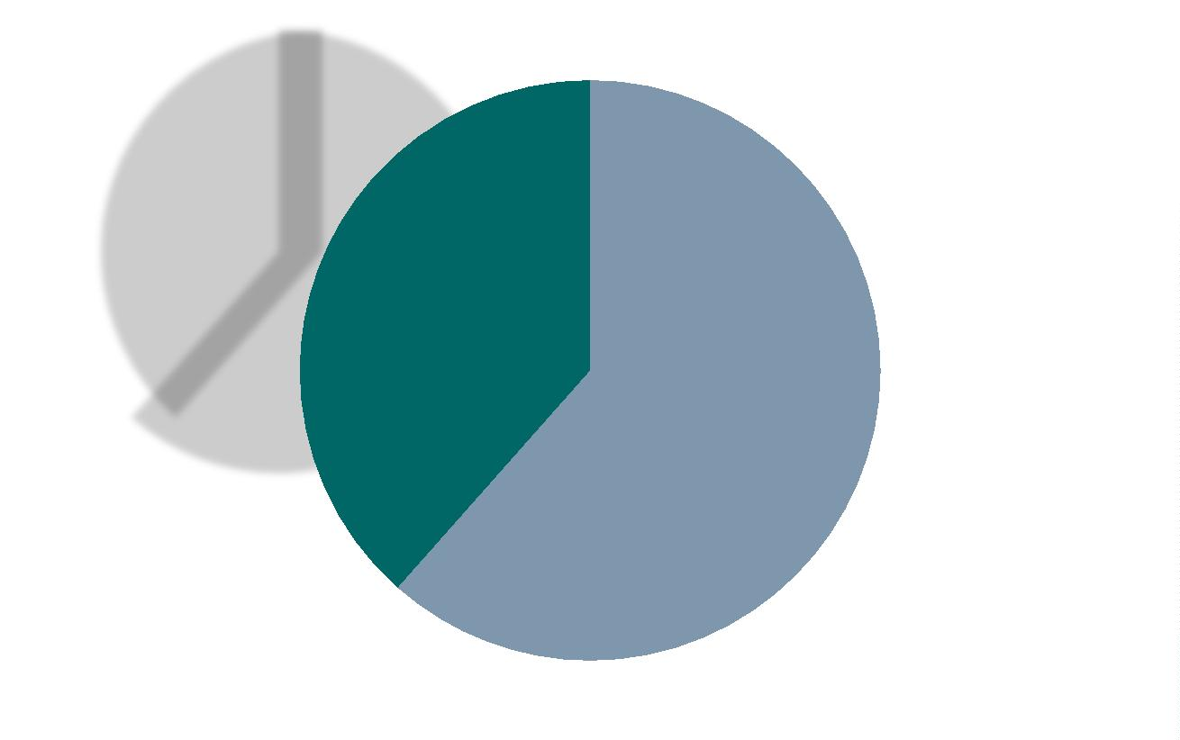
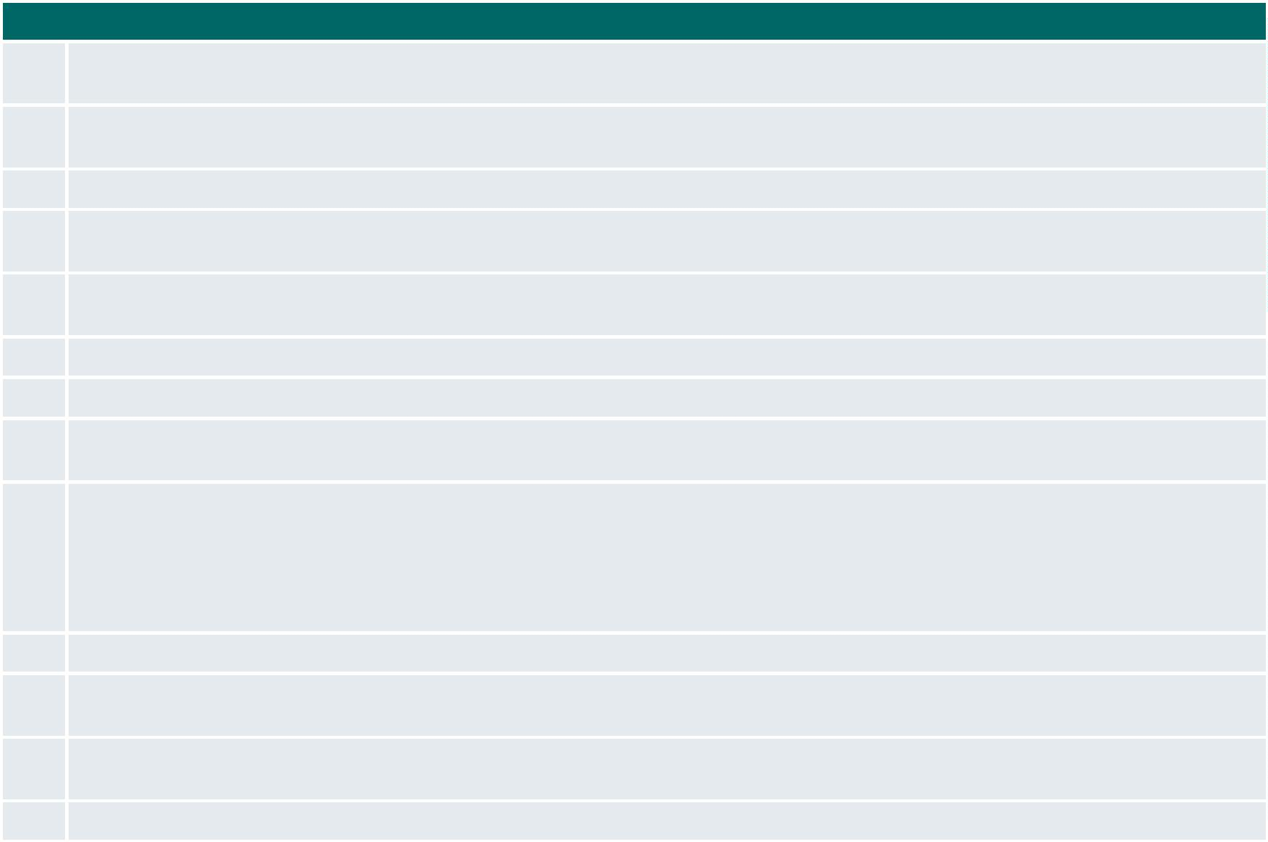
PROGRESSO DO COMPROMISSO
Neste compromisso foram definidos os seguintes marcos com níveis distintos de complexidade e com a participação de diferentes
atores.
Marcos
1
Inclusão da pauta de colaboração, transparência e reprodutibilidade da ciência na Estratégia Nacional de Ciência e
Tecnologia (ENCTI), por meio das conferências nacionais (CNCTI)
2
Realização de debate sobre a temática do compromisso na comunidade científica para subsidiar a elaboração de diretrizes
nacionais para a ciência aberta
3
4
Identificação de áreas, temas e tecnologias estratégicas e críticas para a autonomia tecnológica do país
Elaboração de proposta de como incorporar práticas abertas nos critérios de avaliação de pesquisadores e instituições, a
partir do 5º Plano de Ação Nacional
5
Identificar ações orçamentárias já existentes que possam vir a dar suporte à ciência aberta, propondo a criação de planos
orçamentários
6
7
8
Implementação de ferramentas de monitoramento de práticas de ciência aberta
Elaboração da política de Ciência Aberta do país aderente à Estratégia Nacional de Ciência e Tecnologia (ENCTI)
Elaboração de plano de ações integradas para operacionalização de práticas científicas transparentes, responsáveis,
colaborativas e reprodutíveis
9
Desenvolvimento de ações de sensibilização para atores relevantes relacionados ao compromisso
•
Realização de sensibilização de gestores de ciência e tecnologia sobre boas práticas científicas, responsáveis,
transparentes, colaborativas e reprodutíveis
•
•
Realização de ações de sensibilização e valoração dos periódicos brasileiros na adesão às práticas de ciência aberta
Realização de rodadas de discussão sobre ciência aberta nas reuniões de representantes de áreas das agências
10
Realizar estudos sobre infraestruturas de suporte à ciência aberta
1
1
2
3
Identificação da presença da Ciência Aberta nas iniciativas já existentes para fixar e apoiar a permanência de pesquisadores
brasileiros no país e para repatriar pesquisadores
1
Elaboração e divulgação de recursos educacionais abertos sobre práticas de pesquisa transparentes, colaborativas e
reprodutíveis
1
Criação de mecanismos de incentivos a práticas de ciência aberta (prêmios, hackathon)
A seguir é possível observar o gráfico que demonstra situação do andamento dos marcos:
Não iniciados; 5
Em andamento; 8
Concluídos; 0
Página 2


MARCOS EM ANDAMENTO
MARCO
ORGANIZAÇÕES ENVOLVIDAS
PREVISÃO DE FIM
1
Inclusão
da
pauta
de
colaboração,
transparência
e
MCTI (Coordenador)
AGO/24
reprodutibilidade da ciência na Estratégia Nacional de Ciência e
Tecnologia (ENCTI), por meio das conferências nacionais (CNCTI)
ANPG
CAPES
CNPq
IBICT
MD
SBPC
Detalhamento das Ações:
O kick-off do Compromisso 3, ocorreu em dezembro de 2023, com a finalidade de engajar as instituições a se engajarem na
organização de eventos ainda no 1º Semestre de 2024 de modo a promover a discussão sobre colaboração, transparência e
reprodutibilidade na ciência nas conferências temáticas, livres e estaduais a serem realizadas no âmbito da 5º Conferência
Nacional de Ciência, Tecnologia e Inovação.
A reunião contou com a presença de autoridades governamentais, dentre elas o Presidente do CNPq - Dr. Ricardo Galvão; a
Secretária de Políticas e Programas Estratégicos - Dra. Márcia Barbosa e o Diretor de Programas e Bolsas no País - Dr. Laerte G.
Ferreira Júnior. Estiveram presentes da reunião membros da Academia Brasileira de Ciência, da Sociedade Brasileira para o
Progresso da Ciência, da Associação Nacional de Pósgraduandos, da Associação Brasileira de Editores Científicos, do Programa
Scielo e da Rede Brasileira de Reprodutibilidade.
Notícia sobre a reunião de kick-off: https://www.gov.br/mcti/pt-br/acompanhe-omcti/noticias/2023/12/mcti-realiza-reuniao-
paradiscutir-ciencia-aberta
As ações do Marco 1 nesse primeiro trimestre foram a realização de três Conferências Livres com o tema Ciência Aberta, realizadas
no âmbito da 5º Conferência Nacional de Ciência, Tecnologia e Inovação, com a finalidade de incluir a pauta de colaboração,
transparência e reprodutibilidade na ciência na Estratégia Nacional de Ciência Tecnologia e Inovação (ENCTI) .
▪
22/03/2024 - Conferência Livre - "Ciência Aberta: desafios e oportunidades", realizada no auditório do Instituto Brasileiro de
Informação em Ciência e Tecnologia, Brasília-DF, com transmissão ao vivo pelo Youtube. A Conferência está disponível no canal do
IBICT no Youtube. As instituições governamentais envolvidas fora: CAPES; EMBRAPA; FIOCRUZ; IBICT; INPA; MCTI e Ministério da
Defesa. As instituições da sociedade civil envolvidas foram: ABC; ABEC; ANPG; GO-FAIR Brasil; Programa Scielo; RBR e SBPC. O
evento contou com a presença de 72 pessoas no auditório e a média de 48 participantes remotos. A abertura da conferência foi
realizada pelo Dr. Paulo Artaxo, presidente da SBPC. Participaram da mesa de abertura o Dr. Thiago Braga, Diretor do IBICT, a Dra.
Fernanda Sobral, Diretora da SBPC e o Dr. Otávio Neves - Diretor de Governo Aberto.
Notícias sobrea Conferência:
•
https://www.gov.br/mcti/pt-br/acompanhe-o-mcti/noticias/2024/03/conferencia-livre-debatedesafios-e-oportunidades-da-
ciencia-aberta-no-brasil
https://www.gov.br/ibict/pt-br/central-de-conteudos/noticias/2024/marco/conferencia-livredebate-desafios-e-oportunidades-
da-ciencia-aberta-no-brasil Programação atualizada da Conferência
https://www.gov.br/cgu/pt-br/governo-aberto/noticias/2024/03/conferencia-livre-debatedesafios-e-oportunidades-da-ciencia-
aberta-no-brasil
09/04/2024 - Conferência Livre - “Acesso Aberto: possibilidades e Limites dos Acordos Transformativos e APCs”, realizada no
•
•
▪
auditório do Museu da Vida, localizado no campus Manguinhos da Fiocruz (Rio de Janeiro). A programação da conferência podem
ser consultada no link https://portal.fiocruz.br/noticia/2024/04/conferencia-livre-na-fiocruz-debate-acesso-abertopossibilidades-
e-limites-dos.
▪
18 e 19/04/2024 Conferência Livre - Reprodutibilidade na Pesquisa Brasileira - realizada online pela Rede de Brasileira de
Reprodutibilidade As instituições envolvidas no evento foram: Rede Brasileira de Reprodutibilidade; Iniciativa Brasileira de
Reprodutibilidade; Fiocruz; Embrapa; USP; CAPES; Scielo; ABEC Brasil; CNPq FAPESP; CONFAP e Instituto Serrapilheira. A
Conferência teve 317 inscritos e o público médio de 60-70 pessoas em sala ao longo dos dois dias do evento.
A
gravação
do
evento
está
disponível
em
-
https://www.youtube.com/watch?v=CMh2448s1mY&t=1s
e
https://www.youtube.com/watch?v=tLKClGEMxfw&t=11995s.
A programação pode ser conferida em: https://www.reprodutibilidade.org/post/confer%C3%AAncia-livrereprodutibilidade-na-
pesquisa-brasileira
Obstáculos
Recursos para a realização de eventos presenciais em outras regiões do país, como, por exemplo, as regiões norte e nordeste.
Informações Adicionais
A inclusão do tema colaboração, transparência e reprodutibilidade da ciência (ciência aberta) na Estratégia Nacional de Ciência,
Tecnologia e Inovação.
Página 3


2
Realização de debate sobre a temática do compromisso na SBPC (Coordenador)
DEZ/24
comunidade científica para subsidiar a elaboração de diretrizes
nacionais para a ciência aberta
ABEC
ANPG
CAPES
CNPq
EMBRAPA
FIOCRUZ
IBICT
MD
RBR
Detalhamento das Ações:
Publicação no Jornal da SBPC o Editorial Ampliando a visibilidade científica e a transparência dos seus processos. O boletim é o
número 7400, 5 de abril de 2024, disponível em https://www.jornaldaciencia.org.br/editorial-ampliando-a-visibilidade-cientifica-e-
atransparencia-dos-seus-processos/
A Editoria especial do Jornal da Ciência enviou o Editorial para cerca de 16 mil assinantes. Durante Reunião Anual 2024 da SBPC
o tema Ciência Aberta será debatido. A reunião será realizada em Belém-PA, no período de 07 a 15 de julho de 2024.
4
Elaboração de proposta de como incorporar práticas abertas nos IBICT (Coordenador)
FEV/25
critérios de avaliação de pesquisadores e instituições, a partir do
EMBRAPA
RBR
5
º Plano de Ação Nacional
Detalhamento das Ações:
Durante a Conferência Livre - Ciência Aberta: desafios e oportunidades foram apresentados os resultados obtidos sobre
monitoramento de práticas de Ciência Aberta, na execução do último compromisso referente ao tema 8 do 5º Plano de Ação –
Transparência em Ciência: novos mecanismos de avaliação para o avanço da Ciência Aberta. Foram coletadas as percepções dos
participantes da condução do Marco 4, em reunião realizada em 30/04/2024, de onde surgiu uma lista de critérios de avaliação
que favoreçam a Ciência Aberta, propostos por cada um dos participantes.
Lista de participantes:
https://docs.google.com/document/d/18Xjr6CfwMc8RSbKKuRPbr7gBbGmgTziG9Yhkbqk4Fcc/edit?usp=shari ng)
Foi elaborada síntese dos critérios propostos e formulário de votação para priorização e envio à Diretoria de Avaliação da CAPES
(ver formulário https://forms.gle/o73AaGqJx7NhN3PQ6) Será consolidada lista reduzida de critérios para envio à Diretoria de
Avaliação da CAPES, antes do dia 13/05.
Durante o restante da execução do Marco 4, faremos a construção de um documento extenso e detalhado, com a lista de critérios
a serem observados como práticas de Ciência Aberta, por pesquisadores, agências de fomento, organizações de ensino e pesquisa.
Na execução do Marco 4, será recuperada também a execução e consolidação do Observatório de Ciência Aberta do Brasil (OCABr
-
https://ocabr.org/)
Obstáculos:
A necessidade de mudança cultural de uma parcela dos pesquisadores. Ao mesmo tempo, a necessidade de mudança da política
de avaliação da pós-graduação no País.
5
Identificar ações orçamentárias já existentes que possam vir a IBICT (Coordenador)
MAR/25
dar suporte à ciência aberta, propondo a criação de planos
ANPG
MCTI
orçamentários
Detalhamento das Ações:
Ministério da Defesa publicou uma portaria relacionando as tecnologias críticas para o País.
Desenvolvimento de ações de sensibilização para atores EMBRAPA (Coordenador)
9
MAR/27
relevantes relacionados ao compromisso:
ABEC
•
•
•
realização de sensibilização de gestores de ciência e
tecnologia sobre boas práticas científicas, responsáveis,
transparentes, colaborativas e reprodutíveis;
realização de ações de sensibilização e valoração dos
periódicos brasileiros na adesão às práticas de ciência
aberta;
ANPG
CAPES
GO FAIR BRASIL
IBICT
MCTI
realização de rodadas de discussão sobre ciência aberta nas MD
reuniões de representantes de áreas das agências
RBR
SCIELO
Detalhamento das Ações:
Foram realizadas três Conferências de Tema Livre no âmbito das ações de sensibilização. 22/03/2024 - Conferência Livre - "Ciência
Aberta: desafios e oportunidades", 09/04/2024 - Conferência Livre - “Acesso Aberto: possibilidades e Limites dos Acordos
Transformativos e APCs” 18 e 19/04/2024 Conferência Livre – “Reprodutibilidade na Pesquisa Brasileira - realizada online pela
Página 4


Rede de Brasileira de Reprodutibilidade” Está previsto ocorrer ainda em maio reuniões com os Conselhos Técnicos Científicos da
CAPES (reuniões de representantes de áreas das agências).
MARCOS NÃO INICIADOS
MARCO
ORGANIZAÇÕES
ENVOLVIDAS
PREVISÃO DE INÍCIO PREVISÃO DE FIM
3
Identificação de áreas, temas e tecnologias
estratégicas e críticas para a autonomia
tecnológica do país
MD (Coordenador)
ANPG
JAN/24
DEZ/24
CNEN
EMBRAPA
IBICT
IPAM
MCTI
6
7
Implementação de ferramentas de
monitoramento de práticas de ciência aberta
FIOCRUZ (Coordenador)
FEV/24
JAN/25
FEV/26
DEZ/26
EMBRAPA
IBICT
RBR
Elaboração da política de Ciência Aberta do
país aderente à Estratégia Nacional de
Ciência e Tecnologia (ENCTI)
MCTI (Coordenador)
CNEN
IBICT
MD
SBPC
8
Elaboração de plano de ações integradas
para operacionalização de práticas científicas
transparentes, responsáveis, colaborativas e
reprodutíveis
IBICT (Coordenador)
JUL/26
FEV/24
DEZ/26
JUN/27
CNEN
EMBRAPA
IPAM
MD
10
Realizar estudos sobre infraestruturas de
suporte à ciência aberta
IBICT (Coordenador)
CNEN
EMBRAPA
FIOCRUZ
GO FAIR BRASIL
RNP
1
1
2
Identificação da presença da Ciência Aberta
nas iniciativas já existentes para fixar e
apoiar a permanência de pesquisadores
brasileiros no país e para repatriar
pesquisadores
MD (Coordenador)
ANPG
MAR/24
ABR/24
JUN/27
JUN/27
SBPC
1
Elaboração e divulgação de recursos
educacionais abertos sobre práticas de
pesquisa transparentes, colaborativas e
reprodutíveis
RBR (Coordenador)
ABEC
ANPG
CNEN
EMBRAPA
FIOCRUZ
GO FAIR BRASIL
IBICT
13
Criação de mecanismos de incentivos a
práticas de ciência aberta (prêmios,
hackathon)
IBICT (Coordenador)
JUN/26
JUN/27
CAPES
IPAM
MCTI
RBR
RNP
SBPC
Página 5

CONSIDERAÇÕES FINAIS
A Academia Brasileira de Ciência se integrou ao Compromisso 3. Se engajou na Conferência Livre - Ciência Aberta: desafios e
oportunidades. Por outro lado, o Instituto de Pesquisa Ambiental da Amazônia não participou de *nenhuma* atividade até a
presente data.
A Universidade Federal de Goiás, a Universidade de Brasília e o Ministério da Saúde manifestaram interesse em se integrar as ações
do Compromisso 3.
O Ministério da Defesa tem realizado ações, mas de forma isolada, sem se integrar aos demais do grupo.
Página 6

